筆記內容

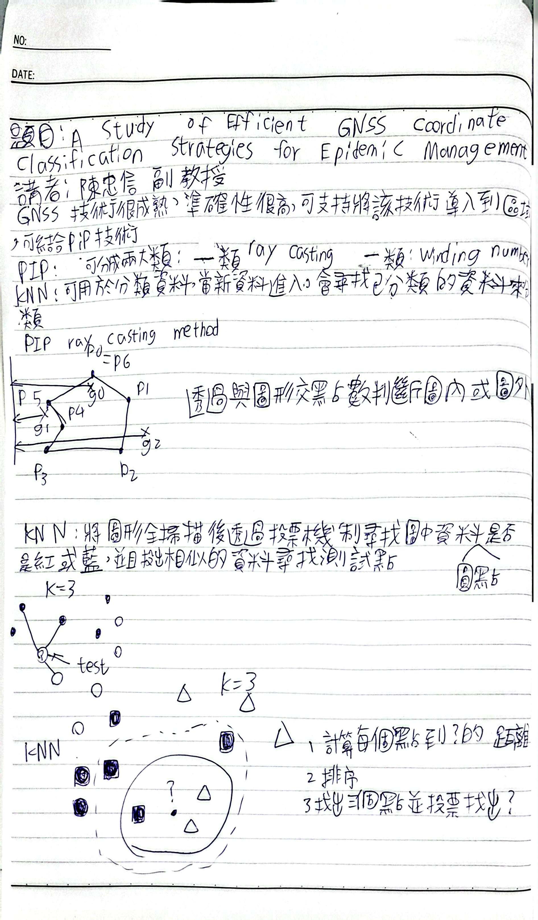

一張含有 文字, 筆跡, 文件, 字型 的圖片

AI 產生的內容可能不正確。

參考文獻

<https://martin12345m.medium.com/%E5%9C%96%E5%83%8F%E5%8C%96%E7%A5%9E%E7%B6%93%E7%B6%B2%E8%B7%AF-1-graph-neural-network%E5%B0%8F%E7%B0%A1%E4%BB%8B-82c7a5d843c1>

<https://blog.csdn.net/weixin_45937291/article/details/134470113>

關鍵字

Ray Casting Algorithm

GNN

心得報告

在閱讀完光線投影演算法後大概對演講者所說的透過射線相交的點判斷是否在圖中有了更多的理解，根據演講者的演算法判斷2個點或0個點則在圖外，而這篇圖給了一個g型圖案來講解該演算法的特殊狀況，若遇特殊狀況則透過給一個頂點，若穿過點在頂點之下才計數。

而另一篇報告則完整的介紹了GNN，在筆記中我認為我的GNN部分寫得不怎麼好，而透過這篇文章我可以更完整的了解GNN，例如將資料轉為圖像結構這邊在演講者那邊我聽得有點不瞭解，只知道他畫了一個六邊形圖案及編碼，但詳細還來不及了解，透過這篇文章我至少能看懂他說的話了。